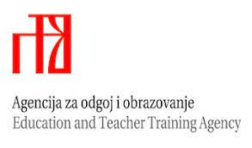
2025./2026.
Županijsko natjecanje iz hrvatskoga jezika
1. razred srednje škole
Mjesto: | Učenik: | Broj bodova: | Škola/Mentor:
1. | Šojat, Zora | 80 | Gimnazija I. Zakmardija Dijankovečkoga Križevci  Mentor: Jurišić, Martina
2. | Vitanović, Franka | 78 | Gimnazija „Fran Galović“ Koprivnica  Mentor: Novosel, Lidija
3. | Budja, Tena | 74 | Gimnazija I. Zakmardija Dijankovečkoga Križevci  Mentor: Miklečić, Jelena
4. | Šarić, Ana | 71 | Gimnazija I. Zakmardija Dijankovečkoga Križevci  Mentor: Miklečić, Jelena
5. | Saraja, Filip | 63 | Gimnazija dr. Ivana Kranjčeva Đurđevac  Mentor: Baltić, Mirela
5. | Radić, Martina | 63 | Srednja škola „Ivan Seljanec“ Križevci  Mentor: Cukor Jukica, Vlatka
7. | Krapinec, Domagoj | 62 | Gimnazija „Fran Galović“ Koprivnica  Mentor: Novosel, Lidija
8. | Biluš, Magdalena | 60 | Gimnazija „Fran Galović“ Koprivnica  Mentor: Šutalo Kovačić, Dubravka

